Оптические тестеры способны измерять мощность оптического сигнала в абсолютных единицах Вт и относительных единицах дБм. Если мы будем записывать результаты измерения в Вт, то для вычисления потерь в ОВ нам необходимо воспользоваться следующей формулой
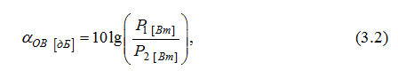
где P₁ и P₂ – мощности сигнала соответственно на входе и выходе ОВ, выраженные в Вт, мВт (mВт, милливатт) или мкВт (μВт, микроватт).
В случае, когда измеритель оптического излучения выдает нам значение мощности сигнала в логарифмических единицах, то есть в дБм, то вычисление значения потерь в ОВ значительно упрощается
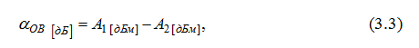

l=50 км
P_{вых}=-25дБм
P₀=1мВт
α=P_{вых}/l=25/50=0,5 дБ/км
километрическое затухание равно 0,5 дБ/км

